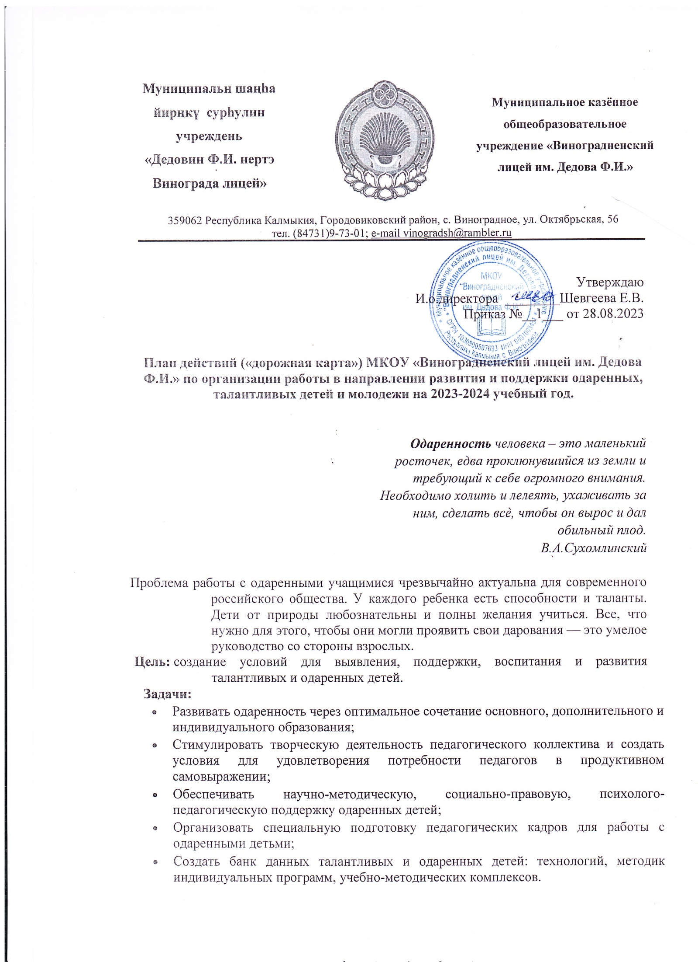

* творческая самореализация обучающихся через участие вразного рода конкурсах, интеллектуальных мероприятиях;
* увеличение количества одаренных детей школьного возраста – победителей конкурсов, соревнований, олимпиад, турниров разного уровня.

**Основные направления работы:**

1. Выявление одарённых детей по разным направлениям.
2. Корректировка программ и тематических планов для работы с одарёнными детьми, включение заданий повышенной сложности, творческого, научно-исследовательского уровней.
3. Организация индивидуальной работы с одарёнными детьми.
4. Подготовка учащихся к олимпиадам, конкурсам, викторинам, конференциям разного уровня.
5. Консультирование родителей одарённых детей по вопросам развития способностей их детей по предмету.

**Формы работы с одаренными учащимися:**

* групповые занятия с сильными обучающимися;
* внеурочная деятельность;
* кружки, клубы по интересам;
* занятия исследовательской деятельностью;
* конкурсы;
* научно-практические конференции;
* участие в олимпиадах;
* работа по индивидуальным планам;
* сотрудничество с другими ОО.

|  |  |  |  |
| --- | --- | --- | --- |
| № | **Мероприятия** | **Ответственные** | **Сроки исполнения** |
|  | **1.Диагностика, планирование и организация работы с интеллектуально одаренными детьми** | | |
| 1 | Изучение нормативных документов и методических рекомендаций. Разработка и утверждение дорожной карты на 2023-2024 учебный год. | Август-Сентябрь | Заместитель директора по НМР Бембинова Б.Н., зам по ВР Кукурчиева Д.Н. |
| 2 | Работа психолога с одарѐнными детьми (выявление умственного потенциала, стимулирование творческой активности с использованием различных методик:  -Методика «Определение склонностей ребенка»  -Диагностическая проективная методика «Древо желаний» (В.С.Юркевич)  -Диагностика творческого потенциала. Тест Торренса «Дорисовывание фигур»  Анкетирование;  -Изучение интеллекта. Д.Гилфорд.  -Экспресс – диагностика интеллектуальных способностей. МЭДИС | Сентябрь  В течение года  По отдельному плану | Педагог психолог Кукурчиева Д.Н. |
| 3 | Сбор предложений по расширению возможностей реализации умственного потенциала детей в урочной и внеурочной деятельности. | постоянно | Заместители директора по НМР,УР, ВР Бембинова Б.Н., Дакинова А.М., Кукурчиева Д.Н. |
| 4 | Составление и утверждение индивидуальных планов работы с одаренными (способными) детьми | Сентябрь | Заместители директора по НМР,УР, ВР Бембинова Б.Н., Дакинова А.М., Кукурчиева Д.Н, учителя предметники |
| 5 | Создание банка данных одарённых детей. | Сентябрь | Заместитель директора по НМР Бембинова Б.Н. |
|  | **Работа с родителями** |  |  |
| 1 | Индивидуальное консультирование родителей по вопросам воспитания и развития детей | В течение года | Педагог-психолог Кукурчиева Д.Н. |
| 2 | Тестирование для родителей: -«Способности ребенка. Как их распознать?»  - Анкета «Приоритетные способности вашего ребенка» | Ноябрь | Педагог-психолог Кукурчиева Д.Н. |
| 3 | Родительский лекторий «Роль семьи для развития потенциальных возможностей ребенка» | Декабрь | Педагог-психолог Кукурчиева Д.Н. |
|  | **2.Организация качественного участия в предметных олимпиадах, НПК, интеллектуальных конкурсах** | | |
| 1 | Подготовка и проведение школьного этапа ВсОШ по предметам. | Сентябрь | Заместитель директора по УВР, НМР Дакинова А.М., Бембинова Б.Н., учителя-предметники |
| 2 | Участие в муниципальных учебно-тренировочных сборов | Октябрь | Заместитель директора по УВР, НМР Дакинова А.М., Бембинова Б.Н. |
| 3 | Участие в муниципальных, республиканских, российских и международных олимпиадах, конкурсах-играх. | В течение года по | Заместитель директора по УВР, НМР Дакинова А.М., Бембинова Б.Н., учителя предметники |
| 4 | Вовлекать одаренных детей в творческий процесс на уроках и во внеклассной деятельности. | В течение года по | Учителя предметники |
| 5 | Участие в олимпиадах на образовательных платформах Учи.ру, Сириус  -Всероссийская олимпиада  « Наука вокруг нас»;  -Олимпиада по ПДД;  -Предметные олимпиады | В течение года по | Учителя предметники |
| 5 | Разработка и утверждение плана НОУ «Эврика» | Август | Руководитель НОУ Харгелюнова И.Г., Заместитель директора по НМР Бембинова Б.Н. |
| 6 | Заседания НОУ» Эврика  **1 занятие по теме** «Основы учебно-исследовательской и проектной деятельности. Общие характеристики и специфические черты»  **2 занятие по теме** «Что такое научный проект и как его подготовить?»  **3 занятие** по теме:  «Требования к структуре и оформлению исследовательских работ»  **4 занятие по теме:**  «Правила оформления библиографии в работе». Электронная версия оформления библиографии  **5 занятие по теме**: План написания научно-исследовательских работ»  **6 занятие** по теме **«**Этапы работы над научным исследованием: введение, основная часть, заключение». | В течение года по плану  Октябрь  Ноябрь  Декабрь  Январь  Февраль | Руководитель НОУ Харгелюнова И.Г. |
| 7 | Оформления исследовательских  работ. Индивидуальные консультации | Февраль | Учителя-предметники |
| 8 | Круглый стол «Культура выступления» | До 10 марта | Руководитель  НОУ Харгелюнова И.Г. |
| 9 | Проведение школьной научно-практическая конференции:  -« Первые шаги в науку»  -Ювента  -«От исследования к научному поиску» | Март  В течение года | Руководитель  НОУ Харгелюнова И.Г., зам. дир. по НМР Бембинова Б.Н. |
| Участие в республиканской научно-практической конференции учащихся и студентов образовательных организаций Диалог культур народов – залог мира и согласия  -"Без срока давности» |
| 10 | Участие в муниципальной научно-практической конференции «Первые шаги в науку», Ювента | Март - апрель | Руководитель  НОУ Харгелюнова И.Г., зам. дир. по НМР Бембинова Б.Н. |
| 11 | Открытие « Декады науки-2024»  - «День истории и общественных наук»;  -День иностранных языков «Путешествие в страну иностранного языка»;  -День Спорта « Мы хотим всем рекордам наши громкие дать имена»  -День словесности  -День математики « Царица всех наук»;  -День естественно- научных дисциплин «Все науки дружат»;  -«Декада науки в начальных классах» | По отдельному плану | Заместитель директора по НМР Бембинова Б.Н., руководители ШМО, учителя предметники |
| 12 | Подготовка к муниципальному конкурсу «Живая классика» | Январь | Учителя русского языка и литературы. |
| 13 | Подготовка публикаций для сборника исследовательских работ учащихся. | Апрель - май | Руководитель  НОУ Харгелюнова И.Г. |
| 14 | Заседание Совета НОУ, поведение итогов работы за 2023-2024 уч. год, | Май | Руководитель  НОУ Харгелюнова И.Г. |
| 15 | Создание банка данных о способных и одарённых детях | Май | Зам. директора по УР Дакинова А.М., зам. директора по ВР Кукурчиева Д.Н. |
| 16 | Публикация сборника исследовательских работ НОУ «Эврика» за 2023-2024 уч. год | Май-июнь | Руководитель НОУ Харгелюнова И.Г., зам. директора по НМР Бембинова Б.Н. |
| 17 | Создание и пополнение портфолио учеников своего класса | в течение года | Классные руководители |
| 18 | Участие в конкурсе «Премии Главы РК и Главы Городовиковского района "За особые успехи в учебной, внеурочной деятельности и в общественно значимой деятельности ГРМО РК" | Май-июнь | Заместитель директора по УВР, НМР Дакинова А.М., Бембинова Б.Н., классные руководители |
| 19 | Освещение работы с одаренными детьми в СМИ, на сайтах ОО и в социальных сетях | В течение года | Швыдкая Е.Н., Кукурчиева Д.Н., Светличная С.С. |
|  | **3.Повышение квалификации педагогических работников по организации работы с одаренными и талантливыми детьми** | | |
| 1 | Повышение профессионального мастерства работы с одаренными детьми через курсовую подготовку, участие в семинарах, РМО | в течение реализации Дорожной карты | Заместитель директора по УВР, НМР Дакинова А.М., Бембинова Б.Н. |
| 2 | Семинар-практикум «Психологическая мастерская: психолого-педагогическое сопровождение одаренных детей»Методический семинар «Одаренный ребенок: удача или проблема. Ресурсы развития талантливых детей» | Октябрь  Ноябрь | Заместитель директора по УВР, НМР Дакинова А.М., Бембинова Б.Н., педагог психолог Кукурчиева Д.Н. |
| 3 | Распространение опыта работы с одаренными детьми на школьном, муниципальном и региональном уровне | в течение реализации Дорожной карты | Заместитель директора по УВР, НМР Дакинова А.М., Бембинова Б.Н. |
| 4 | Анализ предоставляемых возможностей развития одарѐнных детей. | апрель | Зам. директора по Заместитель директора по УВР, НМР Дакинова А.М., Бембинова Б.Н. |
| 5 | Подведение итогов работы за 2023 /2024 учебный год. | май | Зам. директора по УР Заместитель директора по УВР, НМР Дакинова А.М., Бембинова Б.Н. |

Исполнитель: Бембинова Б.Н.., зам дир по НМР, тел. 97-3-01